IT2649 Scheda creata il 26 febbraio 2026
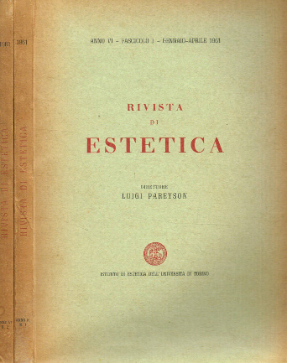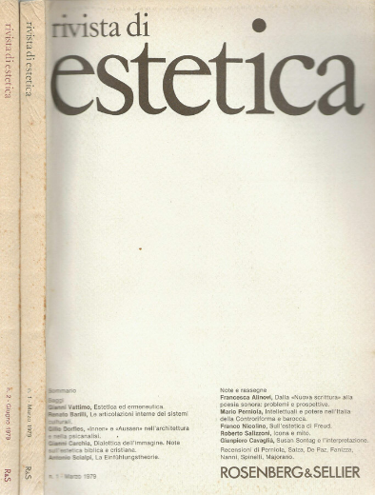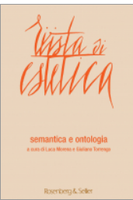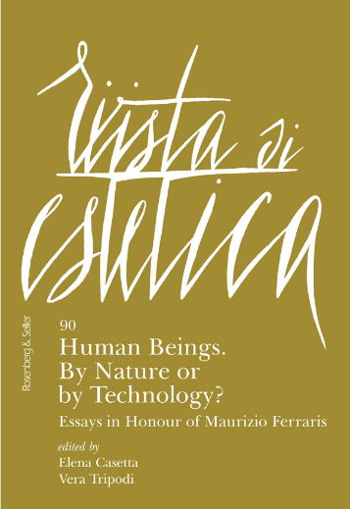
Descrizione storico-bibliografica
*Rivista di estetica. - Anno 1, fasc. 1 (gen.-apr. 1956)-anno 18, n. 3 (set.-dic. 1973); nuova serie, n. 1 (marzo 1979)– . - Padova : Tip. S.A.G.A., 1956- . – volumi ; 25 cm. ((Quadrimestrale. - Fondata da Luigi Pareyson. - In testa al frontespizio: Istituto di filosofia dell'Università di Padova; da: anno 1, n. 3 (set.-dic. 1956): Istituto di estetica dell'Università di Torino; almeno dal 1979 nessuna indicazione di responsabilità. - Numerazione dei fasc. progressiva negli anni dal 1979. - Dal 1973 editore: Torino : Rosenberg & Sellier. – Dal n. 32 (2006) disponibile anche online. – Direttore: Maurizio Ferraris. - BNI 1957-3246. – ISSN 0035-6212. - RML0017821; BUN0002934
Autore: Pareyson, Luigi
Soggetto: Estetica – Periodici
Classe: D111.8505
Volumi disponibili in rete: 32(2006)-

Informazioni storico-bibliografiche
La “Rivista di estetica” intende costruire un ponte tra l’estetica e l’ontologia, ridiscutendo temi fondamentali dell'estetica della ontologia e della filosofia dell'arte contemporanea. È rivolta ad intellettuali di formazione e culture diverse e i temi di cui si occupa sono l’estetica, l’ontologia e la filosofia analitica. Una delle più antiche riviste filosofiche in Italia, fondata da Luigi Pareyson nel 1960 come rivista trimestrale rivolta sia a temi di estetica sia a temi filosofici più generali, è oggi diretta da Tiziana Andina, docente di Filosofia Teoretica all'Università di Torino. Ogni numero è composto da tre sezioni: una parte monografica incentrata su un tema particolare; una seconda parte, “Varia”, che ospita saggi che trattano una varietà di argomenti; e una parte finale riservata alle recensioni. https://journals.openedition.org/estetica/.

Direttore
Tiziana Andina, Università di Torino
Presidente del comitato scientifico
Maurizio Ferraris, Università di Torino
Comitato scientifico
Alessandro Arbo, Université de Strasbourg
Marco Belpoliti, Università di Bergamo
Francesco Camboni, Università di Torino
Mauro Carbone, Université Jean Moulin Lyon 3
Roberto Casati, Institut Jean Nicod Paris
Stephen Davies, The University of Auckland
Mario De Caro, Università di Roma Tre
Pina De Luca, Università di Salerno
Fabrizio Desideri, Università di Firenze
Giuseppe Di Giacomo, Università di Roma “La Sapienza”
Gabriele Gava, Università di Torino
Pietro Kobau, Università di Torino
Jerrold Levinson, University of Maryland
Giovanni Lombardo, Università di Messina
Valeria Martino, Università di Torino
Armando Massarenti, Università di Bologna
Giovanni Matteucci, Università di Bologna
Pietro Montani, Università di Roma “La Sapienza”
Jacques Morizot, Université de Provence
Frédéric Nef, EHESS Paris
Nicola Perullo, Università di Scienze Gastronomiche Pollenzo
Roger Pouivet, Université de Nancy
Gloria Sansò, University at Buffalo (SUNY)
Salvatore Tedesco, Università di Palermo
Enrico Terrone, Università di Genova
Amie Thomasson, University of Miami
Giuliano Torrengo, Università degli Studi di Milano Statale
Achille C. Varzi, Columbia University
Nicla Vassallo, Università di Genova
Stefano Velotti, Università di Roma “La Sapienza”
Redattore capo
Carola Barbero
Redazione
Francesco Camboni
Davide Dal Sasso
Gabriele Gava
Erica Onnis
Gloria Sansò
Enrico Terrone
Giuliano Torrengo
Segreteria di redazione
Elena Casetta e Vera Tripodi
https://journals.openedition.org/estetica/356.

